如何理解 Hopf 振荡器的极限环
结合 SmartRollator 助行车 CPG 变导纳控制代码
一句话定义
极限环是一条稳定的闭合轨道。系统状态不收敛到某一个静止点，而是收敛到这条轨道上，并沿着它持续周期运动。对于 Hopf 振荡器，这条轨道通常就是 x-y 平面中的一个圆。

在你的助行车项目里，极限环可以理解为 CPG 的“稳定节律来源”。它保证 x、y 不会发散，也不会停在一个固定值，而是形成连续、可预测、有频率的周期状态。随后代码只取 x 去调制导纳阻尼 D，使助行车的助力带有步态节律。

1. 先用直观语言理解极限环
普通稳定点的含义是：系统最后停在一个点。例如小球滚进碗底，最后静止在最低点。极限环不一样，它的稳定目标不是一个点，而是一圈闭合轨道。
可以把它想象成一个带自动修正能力的跑道：
- 状态在跑道里面时，系统把它往外推，直到回到跑道。
- 状态在跑道外面时，系统把它往内拉，直到回到跑道。
- 状态已经在跑道上时，它不会停下来，而是沿着跑道持续转动。
因此，极限环的关键词是：有界、周期、抗扰动、可恢复。

2. Hopf 振荡器里的极限环是什么
你当前代码使用的 Hopf 形式是：
$$dx/dt=α(μ−x²−y²)x−ωy+εF_{e}xt$$
$$dy/dt=α(μ−x²−y²)y+ωx$$
$$r²=x²+y²$$

这里 x 和 y 不是两个独立输出，而是同一个二维振荡器的状态。把 x 当横轴、y 当纵轴，系统每一时刻的状态就是平面上的一个点。这个点最终会靠近一个圆，并沿这个圆持续旋转。这个圆就是 Hopf 振荡器的极限环。
$$稳定半径：r=sqrt(μ)$$
$$默认μ=1.0，因此默认极限环半径约为1$$

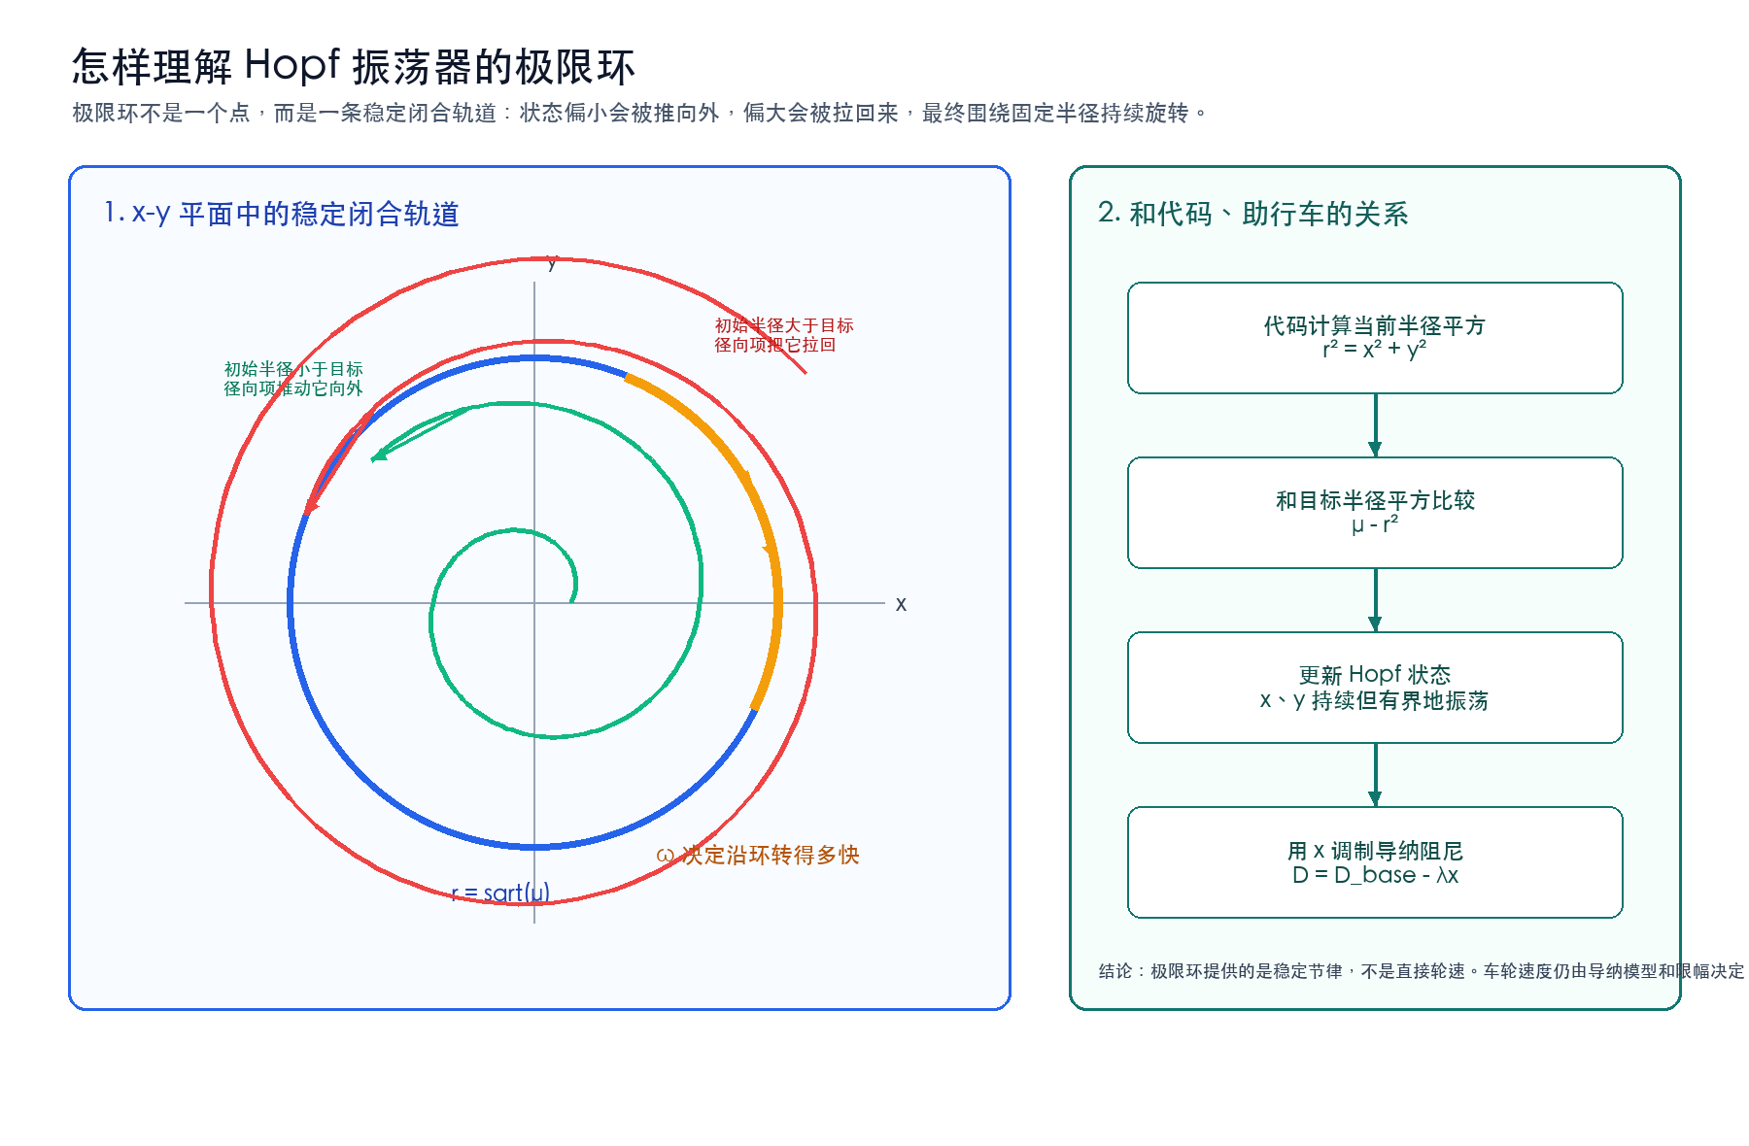
图 1：Hopf 极限环的直观解释及其在助行车代码中的映射

3. 代码里极限环是怎么体现的
当前工程中，极限环主要由三段代码体现。
代码逻辑 | 对应数学意义 | 为什么重要
r2 = x*x + y*y | 计算当前状态离原点的半径平方 r²。 | 判断当前状态是在目标环内、环上，还是环外。
alpha * (mu - r2) | 径向恢复项。 | r² < μ 时向外推；r² > μ 时向内拉；使系统回到极限环。
-omega*y 和 +omega*x | 旋转项。 | 让状态沿 x-y 平面持续转动，形成周期节律。
x += dx*dt; y += dy*dt | 欧拉积分更新状态。 | 每 1 ms 推进一次振荡器状态。

这也是为什么代码必须保留 y。没有 y，系统就很难形成二维闭合轨道，只会更像一个向固定值收敛的一维系统。x 和 y 一起构成极限环，最后工程上只把 x 拿出来调制阻尼。

4. α、μ、ω 对极限环分别做什么
参数 | 对极限环的影响 | 对助行车体验的影响
μ | 决定极限环半径，稳定半径 r = sqrt(μ)。 | μ 越大，x 的振幅越大，阻尼调制越强；太大会有忽轻忽重感。
ω | 决定沿极限环转动的速度，不主要改变半径。 | 决定助力节律快慢；应尽量与人体步频匹配。
α | 决定偏离极限环后回到轨道的速度。 | α 小则恢复慢、跟随迟钝；α 大则恢复快，但可能放大噪声或抖动。
x | 极限环上的横向状态。 | 当前用于 D = D_base - λx，决定某一相位下车更轻还是更稳。
y | 极限环上的纵向状态，保存相位。 | 不直接输出到车轮，但保证 x 的变化连续、光滑、有相位记忆。

可以把 μ、ω、α 的分工理解为：μ 管“跑道有多大”，ω 管“沿跑道跑多快”，α 管“跑偏后被拉回跑道有多快”。

5. 为什么极限环适合助行车
助行车需要的不是一个随意振荡的信号，而是一个稳定、可控、抗扰动的节律。极限环正好满足这个要求。
- 稳定性：即使初始 x=0.1、y=0，状态也会逐渐靠近半径 sqrt(μ) 的轨道。
- 有界性：状态不会无限增大，代码还额外加入了 CPG_STATE_LIMIT、CPG_DERIV_LIMIT 等防发散限幅。
- 节律性：状态沿环持续旋转，因此 x 会形成周期变化。
- 可调性：通过 μ 调幅值，通过 ω 调频率，通过 α 调恢复速度。
- 可同步性：后续动捕步频输入只需要更新 ω，就能让节律跟随人体步频变化。

6. 极限环如何影响车子的最终感觉
在当前代码中，极限环不会直接把车轮变成来回转。真正的车轮速度仍然来自导纳模型。极限环通过 x 改变的是阻尼：
$$D_{current}=D_{base}−λx$$
$$M·dv_{c}/dt+D_{current}·v_{c}=F_{ext}$$
$$v_{c}再换算为左右轮rpm$$

极限环状态 | 阻尼变化 | 用户感觉
x 为正 | D_current 下降 | 车更轻、更容易被推走，助力感更明显。
x 为负 | D_current 上升 | 车更稳、更不容易突然窜动。
ω 与步频匹配 | 阻尼变化节奏贴近人的步伐 | 推车感觉顺，不容易出现反拍感。
α 合适 | 扰动后能平稳回到节律 | 经过传感器噪声或推力变化后，车不会长期乱掉。
μ 或 λ 过大 | 阻尼周期变化过强 | 可能出现明显忽轻忽重，需要降低调制强度。

7. 如果没有极限环，会发生什么
如果没有 Hopf 极限环，控制系统一般会变成两类情况：
- 只用固定导纳：车可以根据力输出速度，但没有主动节律，不能自然匹配人的步态周期。
- 直接用普通正弦信号：可以有节律，但缺少受扰后自动恢复到稳定轨道的非线性机制。
Hopf 极限环的优势在于：它不是简单播放一个固定波形，而是一个动态系统。受到扰动后，它能通过自身方程回到稳定轨道，这比纯正弦发生器更适合人机交互场景。

8. 总结
极限环可以理解为 Hopf 振荡器在 x-y 状态平面中的稳定闭合轨道。系统不会停在一个平衡点，而是收敛到这条轨道并持续旋转。μ 决定轨道半径，ω 决定沿轨道运动的频率，α 决定偏离轨道后恢复的快慢。在我的助行车代码中，x 和 y 共同形成极限环，但最终只使用 x 去调制导纳阻尼 D。这样做的意义是让助行车获得稳定的步态节律调制，同时避免直接把周期信号当轮速导致车轮前后往复。

